Alterar Status de Matrícula em Turmas e Aproveitamentos
Sistema | SIGAA
Módulo | Graduação
Usuários | Perfil específico DRCA e/ou PREG
Perfil | Administrador DRCA e/ou PREG
Última Atualização | 18/02/2020
Esta função permite ao usuário do DRCA e/ou PREG poderá alterar o status da matrícula do discente em turmas e aproveitamentos. Para isso, o usuário deverá entrar no SIGAA -> Módulos -> Graduação -> Matrículas e Programas -> Matrículas -> Alterar Status de Matrícula em Turmas e Aproveitamento.
O sistema exibirá a tela a seguir. O usuário deverá busca por um discente através de um ou mais dos seguintes parâmetros: Matrícula, CPF, Nome do Discente e/ou Curso.
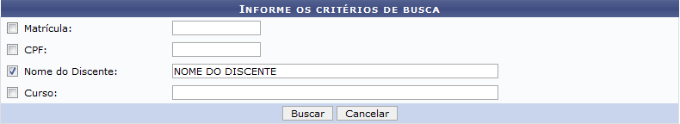Figura - 1 Informe os Critérios de Busca.png
Para desistir da operação, clique em Cancelar. Clique em Buscar para dar continuidade. O sistema exibirá uma tela informando o resultado da busca com o número de discentes encontrados:
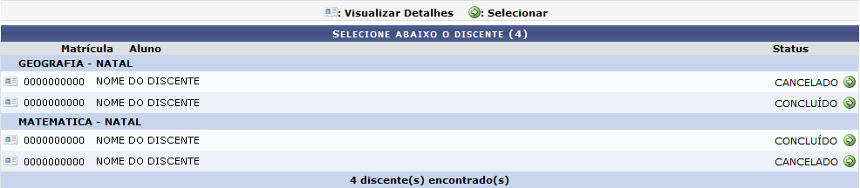Figura 2 - Selecione Abaixo o Discente.png
No ícone , o usuário poderá Visualizar Detalhes do discente, conforme tela abaixo:
Visualizar Detalhes
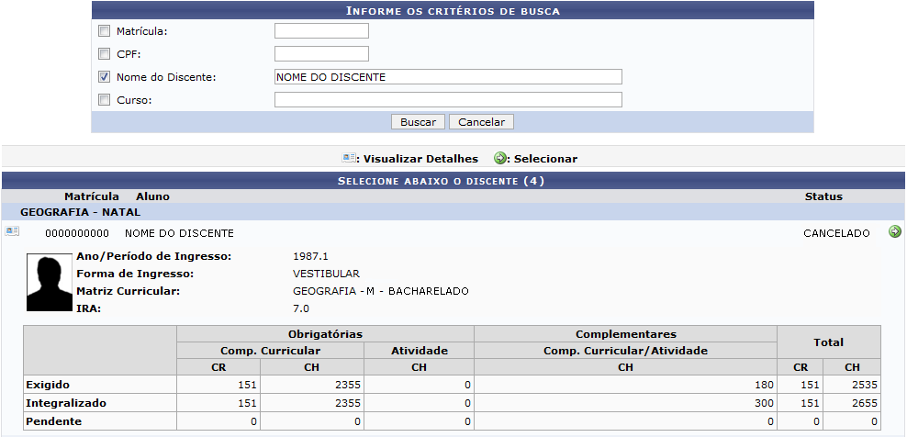Figura 3 - Visualizar Detalhes.png
Para Selecionar um discente, clique no ícone . ao lado do discente. Será exibida a tela abaixo:
Selecionar
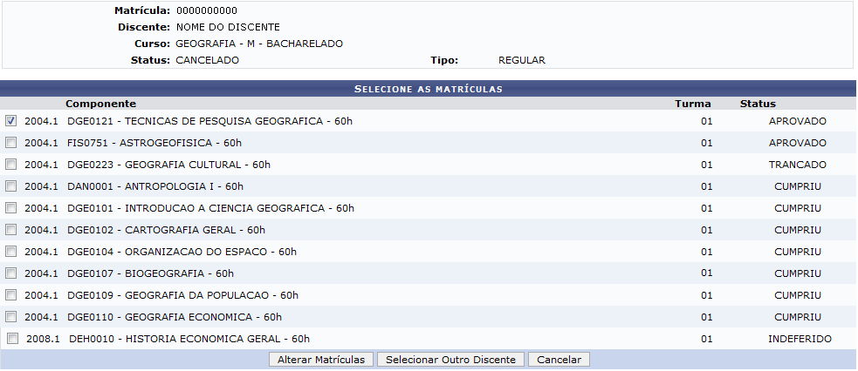Figura 4 - Selecione as Matrículas.png
O usuário deverá selecionar as disciplinas que deseja alterar o status e em seguida clicar na opção Alterar Matrículas. Para buscar por outro discente, clique em Selecionar outro Discente, ou para desistir da operação clique em Cancelar.
Exemplificamos com a turma DGE0121 - TECNICAS DE PESQUISA GEOGRAFICA - 6Oh.
Prosseguindo com a operação, será exibida a seguinte tela:
Figura 5 - Confira os Dados Para efetuar a Alteração do Status de Matrícula.png
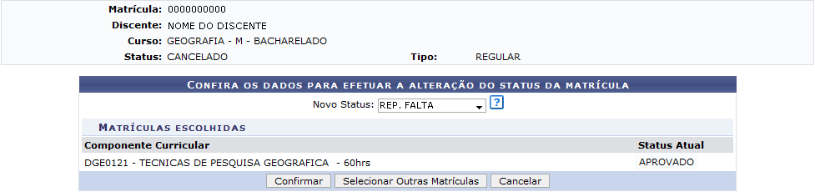Figura 5 - Confira os Dados Para efetuar a Alteração do Status de Matrícula.png
Na tela acima, o usuário poderá alterar o Status do discente através da opção Alterar Status. Caso desista da operação, clique em Cancelar. Para prosseguir com a operação, usuário poderá confirmar as alterações feitas através da opção Confirmar.
Como exemplo, utilizamos a alteração de aprovado para REP. FALTA, reprovado por falta.
O sistema exibirá uma tela informando o sucesso da operação.
Figura 6 - Alteração dos Status das Matrículas.png
Para voltar ao Menu Graduação, clique no ícone
Graduação
Bom Trabalho!

Manuais Relacionados
- Buscar/Alterar Componentes Curriculares
- Cadastrar Componentes Curriculares
<< Voltar - Manuais do SIGAA

